Les cartes qui équipent l'Autocom 2

Équipements : 2

Carte alimentation 2

CARTE T2 4

Carte IP 5

Carte ANALOGIQUE 6

Carte NUMÉRIQUE 7

CARTE RNIS S0/T0 8

CARTE MIXTE ANALOGIQUE / NUMÉRIQUE 9

*iPBX AXD*

**M7450**

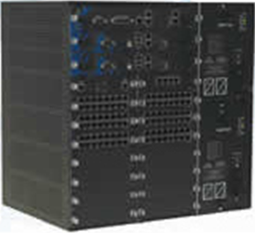

Coffret principal AXD

Un iPBX AXD contient 16 emplacements numérotés de 00 à 15, correspondant aux positions physiques suivantes :

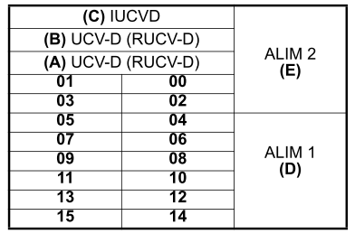

Le tableau ci-contre présente les emplacements possibles ainsi que les restrictions relatives aux différentes cartes d’extension du Aastra XD dans le coffret principal.

### Équipements :

## Les cartes qui équipe l' Autocom

### Carte alimentation

Carte **ADS 300XD** (iPBX AXD)

Présentation :

L'ADS 300XD est le module alimentation du coffret principal et du coffret d’extension d’un iPBX AXD.

Suivant le type de configuration de l’Aastra XD, les coffrets sont alimentés par une ou deux alimentations ADS300XD pour une configuration simplex, un seul module alimentation est utilisé par coffret. Un tiroir de ventilation est alors ajouté en lieu et place de la deuxième alimentation.

• pour une configuration simplex avec alimentation sécurisée et pour une configuration duplex, deux alimentations sont utilisées par coffret. Les alimentations travaillent alors en partage de charge. Si une alimentation tombe en panne, l'autre prend la totalité de la charge.

La tension d’alimentation secteur est de 115/230 V - 50/60 Hz - 300 W.

Une batterie de secours externe 48 V peut être installée en option un redresseur 48 V fournissant un courant de 6 A utilisé de la façon suivante :

- 2,1 A pour alimenter le convertisseur,

- 1,9 A pour alimenter les postes téléphoniques et les bornes DECT,

- 2A pour charger une batterie de 16 Ah assurant une autonomie de 4 heures au système.

Les redresseurs de plusieurs alimentations peuvent être connectés en parallèle sur une batterie. Le redresseur peut être raccordé à un secteur 115 V ou 230 V (+/-10%), 50 Hz ou 60 Hz, sans configuration, deux ventilateurs alimentés par la tension 12 V DC issue du convertisseur extraient l'air vers l'arrière du coffret.

**Surveillances**

Deux fusibles de 3,15 A situés en amont du redresseur permettent d'isoler le module alimentation en cas de surintensité.

Un fusible F300 (6,3 A) situé à l’intérieur du module alimentation protège l’alimentation en cas d’inversion de polarité lors de la connexion de la batterie.

Le convertisseur surveille la tension aux bornes de la batterie et s'arrête lorsque cette tension descend en dessous d'un seuil fixé à 43 V. Ce dispositif interdit une décharge profonde de la batterie sur une absence du secteur ou sur une panne/arrêt du redresseur.

Lorsque les 2 ventilateurs sont détectés en panne simultanément, l'alimentation est automatiquement arrêtée ; le redémarrage ne peut s'effectuer que par une séquence Marche/Arrêt.

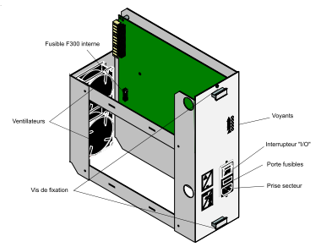

Voyants

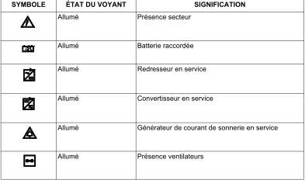

Les alimentations ADS 300XD comportent 6 voyants en face avant qui donnent les indications suivantes :

### CARTE T2

Carte **LT2**

Présentation :

"La carte LT2 est une carte d'accès au réseau numérique. Elle permet une connexion :   
• soit aux accès primaires d’un réseau RNIS européen (E1, 32 IT) ou d’un réseau RNIS  
de type américain (T1, 24 IT),  
• soit à des artères techniques MIC voie par voie, pouvant être utilisées pour effectuer des liaisons Inter Automatique avec une autre installation privée.  
L'interface S2/T2 peut être configurée pour fournir :  
• une connexion au point de référence S2 vers un terminal,  
• une connexion au point de référence T2 vers le réseau.  
Ces cartes prennent également en charge le service de transmission de données en  
mode paquet sur le canal D entre le réseau et un terminal."

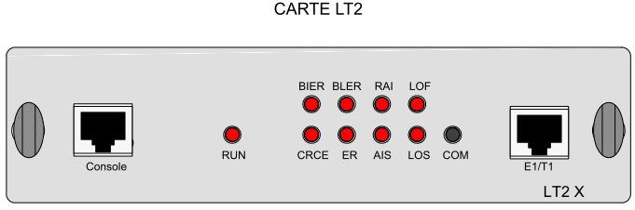

### Carte IP

**isation du KVM**

Carte **PT2** ou **PTX** (sur carte mère)

Présentation

La carte PT2 assure une fonction de passerelle "TCP/IP – bus internes" pour la signalisation d’une part et une fonction de passerelle "voix sur IP" d’autre part. Elle permet la connexion à une prise de réseau local Ethernet 10/100 Mbits Base TX, conforme aux spécifications IEEE 802.3.

Elle est capable de gérer 8, 16 ou 32 voies passerelles VoIP par l’adjonction d’une carte fille VoIP optionnelle réalisant les tâches de traitement du signal de la parole. (Protocole SIP)

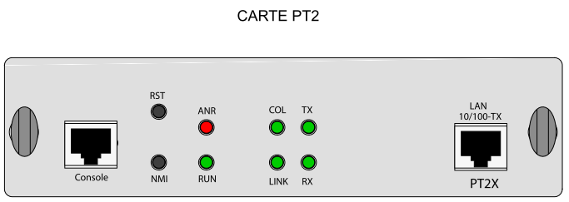

### Carte ANALOGIQUE

Carte **LA16X**

Présentation

La carte permet de raccorder 16 lignes de postes analogiques à un iPBX.

Description fonctionnelle :

La carte LA16X assure principalement :

• la transmission des signaux d’état et de commande entre la carte UCV et chacun des postes analogiques

- les commandes destinées aux postes analogiques : pour chaque connexion, un

signal commande de sonnerie fournie par la carte UCV permet d’autoriser le passage du courant de sonnerie vers le poste analogique connecté,

- les états issus des postes analogiques (détection, raccroché/décroché),

• la transmission et la conversion de la phonie - sous forme numérique, dans le sens carte UCV vers postes analogiques.

Chacun des 16 IT MIC échangés avec la carte UCV est le support de la phonie

circulant sur la ligne d’un poste analogique,

- sous forme analogique, dans le sens poste analogique vers carte UCV.

- Cette transformation fait appel à des paramètres de transformation des signaux

numériques en signaux analogiques et de signaux analogiques en signaux numériques.

- Ces paramètres initialement stockés dans la carte UCV sont chargés dans la mémoire de la carte LA16X lors de sa mise en service.

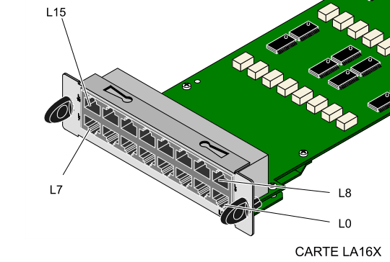

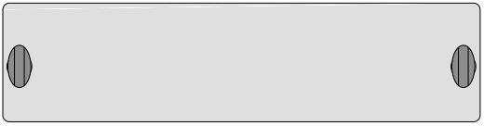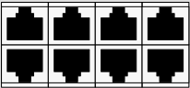

**L0**

**L1**

**L2**

**L3**

**L4**

**L5**

**L6**

**L7**

**L8**

**L9**

**L10**

**L11**

**L12**

**L13**

**L14**

**L15**

**LA16X**

Comment compter le port de la carte

1er port L0 de la carte en bas à droite, puis L1~ L7

8ᵉ port L8 en haut à droite au-dessus du L0 jusqu'au L15

Carte **LN16X**

### Carte NUMÉRIQUE

Présentation

La carte LN16X permet de raccorder 16 lignes de postes numériques à un iPBX.

Description fonctionnelle

La carte LN16X assure :

• la transmission de la signalisation entre la carte UCV et le canal D à 8 kbit/s de chacune des lignes raccordées à un poste numérique,

• la transmission de la phonie entre chacun des 16 IT MIC échangée en interne avec la carte UCV et le canal B à 64 kbit/s de chacune des 16 lignes raccordées à un poste numérique.

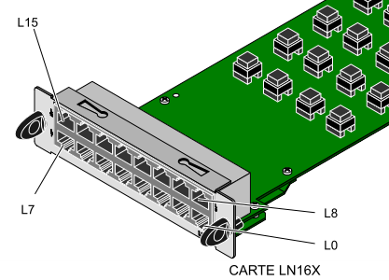



**L0**

**L1**

**L2**

**L3**

**L4**

**L5**

**L6**

**L7**

**L8**

**L9**

**L10**

**L11**

**L12**

**L13**

**L14**

**L15**

**LN16X**

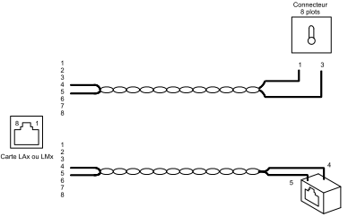

**Câblage pour poste**

*ANALOGIQUE et NUMÉRIQUE*

### CARTE RNIS S0/T0

Carte **LD4**

Présentation

Cette carte d’interface RNIS S0/T0 permet le raccordement à des terminaux RNIS, des bornes DECT ou à un réseau RNIS.

L'interface S0/T0 peut être configurée pour fournir :

• une connexion au point de référence S0 vers un terminal,

• une connexion au point de référence T0 vers le réseau.

Ces cartes prennent également en charge le service de transmission de données en mode paquet sur le canal D entre le réseau et un terminal.

Description fonctionnelle

La carte LD4 est une carte de raccordement à l'accès de base du réseau RNIS. Elle comporte 4 interfaces de lignes configurables individuellement en S0 ou en T0, elle peut être déclinée en deux configurations :

• carte LD4 sans carte fille : permet le raccordement de l'iPBX au réseau Numéris ou à des terminaux RNIS. Elle permet aussi le raccordement de bornes DECT à 2 voies.

• carte LD4 équipée d'une ou de deux cartes fille de traitement du signal : permet le raccordement de bornes DECT à 4 voies sur 1 à 4 de ses interfaces les autres interfaces peuvent être raccordés au réseau Numéris, à des terminaux RNIS ou à des bornes DECT à 2 voies ou 4 voies équipées d'une carte filles.

Équipée d’une ou deux cartes filles, la carte LD4 utilise les IT alloués à 2 emplacements, interdisant de ce fait un équipement partageant le même MIC dans l’emplacement associé.

L'interface S0 peut télé-alimenter le terminal qui lui est connecté. Cette fonction est mise en œuvre par un dip-switch. La carte LD4 peut être configurée pour utiliser :

• le -48 V joncteur,

• sur un coffret AXL uniquement, le 40 V RNIS comme tension de télé-alimentation des

Interfaces S0 ; le courant est limité à 100 mA par interface.

La tension -48 V est fournie par le fond de panier du iPBX alors que la tension 40 V RNIS se raccorde par le connecteur S3.

La carte reçoit également sur le connecteur fond de panier (J1) la tension d'alimentation +5 V utilisée pour le fonctionnement de ses circuits internes

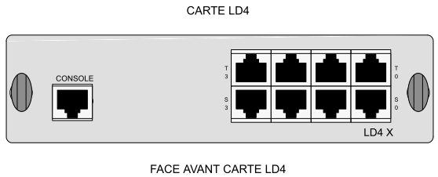

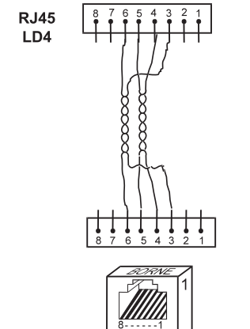

***Câblage des bornes DECT***

Chaque contact se raccorde sur une interface RNIS S0 d'une carte LD4 et utilise 2 paires : 1 paire émission et 1 paire réception.

Dans le cas où il y a sur la même carte une borne DECT et un terminal S0 alimenté en 40 V (autre que la borne), la borne sera alimentée en 40 V (disponible uniquement sur un coffret AXL).

Quel que soit le mode de synchronisation, mettre l'écran ou les paires inutilisées à la terre du meuble.

***Autre carte existante, mais pas sur ce meuble***

### CARTE MIXTE ANALOGIQUE / NUMÉRIQUE

Carte **LM8**

Présentation

La carte LM8 permet de raccorder 4 lignes de postes numériques et 4 lignes de postes analogiques à un iPBX.

Description fonctionnelle

La carte LM8 assure à la fois les fonctions de la carte LA8 (voir § 4.14.4.2) et celles de la carte LN8.

